Hệ thống quản lý, tổ chức dự án

1. Mô tả hệ thống bằng ngôn ngữ tự nhiên
2. Mục đích của hệ thống

* Tạo ra một hệ thống quản lý và tổ chức dự án. Hệ thống gồm các chức năng như: Quản lý bảng làm việc, tạo danh sách trong bảng làm việc, thêm các task trong mỗi danh sách làm việc.

1. Phạm vi của hệ thống
2. Thành viên hệ thống

* Đăng nhập
* Đăng xuất
* Tạo bảng làm việc

1. Quản trị viên của bảng làm việc

* Thêm thành viên vào bảng làm việc
* Xoá thành viên vào bảng làm việc

1. Thành viên bình thường của hệ thống

* Quản lý danh sách bảng làm việc
* Quản lý task làm việc

1. Thành viên người xem của hệ thống

* Xem bảng làm việc

1. Hoạt động nghiệp vụ các chức năng

* Tạo bảng làm việc:

1. Người dùng đăng nhập vào hệ thống
2. Người dùng chọn chức năng tạo bảng
3. Người dùng nhập tên bảng làm việc

* Tạo danh sách làm việc

1. Người dùng chọn thêm danh sách trong bảng làm việc
2. Người dùng nhập tên danh sách

* Tạo task làm việc trong danh sách làm việc

1. Người dùng chọn thêm thẻ trong danh sách làm việc
2. Người dùng nhập tên task trong danh sách làm việc

* Mời thành viên vào bảng làm việc

1. Nhập tên thành viên
2. Chọn quyền xem
3. Thông tin các đối tượng cần xử lý
4. Kịch bản và use case
5. Đăng nhập/ Đăng ký
6. Đăng nhập

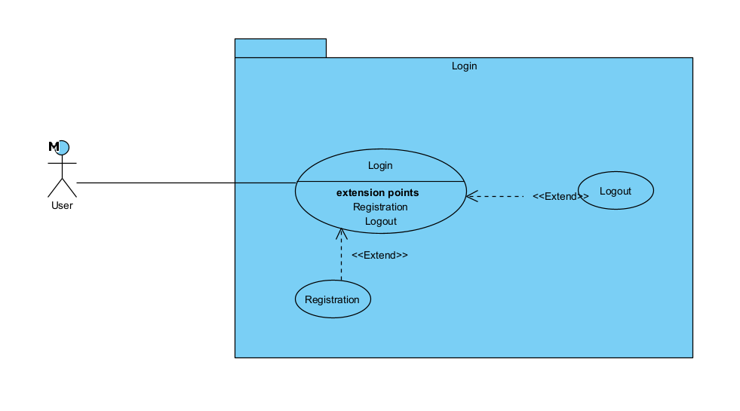

|  |  |
| --- | --- |
| **Tên use case** | **Người dùng đăng nhập** |
| **Tác nhân** | **Người dùng** |
| **Điều kiện trước** | Người dùng đã có tài khoản |
| **Điều kiện sau** | Người dùng đăng nhập được vào hệ thống |
| **Chuỗi sự kiện chính:**   1. Người dùng vào hệ thống 2. Giao diện trang chủ hiển thị 3. Người dùng click vào ô đăng nhập 4. Giao diện đăng nhập hiện lên với ô usename và password 5. Người dùng điền thông tin vào và click đăng nhập 6. Giao diện trang chủ hiển thị | |
| **Ngoại lệ:**5.1 Giao diện thông báo tài khoản hoặc mật khẩu không đúng  5.2 Người dùng nhập lại và click đăng nhập | |

1. Đăng ký

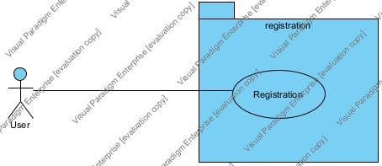

|  |  |
| --- | --- |
| **Tên use case** | **Người dùng đăng ký** |
| **Tác nhân** | **Người dùng** |
| **Điều kiện trước** |  |
| **Điều kiện sau** | Người dùng đăng ký thành công |
| **Chuỗi sự kiện chính:**   1. Người dùng vào hệ thống 2. Giao diện trang chủ hiển thị 3. Người dùng click vào ô đăng ký 4. Giao diện đăng ký hiện lên với ô usename ,password, nhập lại mật khẩu 5. Người dùng điền thông tin vào và click đăng ký 6. Giao diện thông báo đăng ký thành công và quay về giao diện đăng nhập | |
| **Ngoại lệ:** | |

1. Quản lý bảng

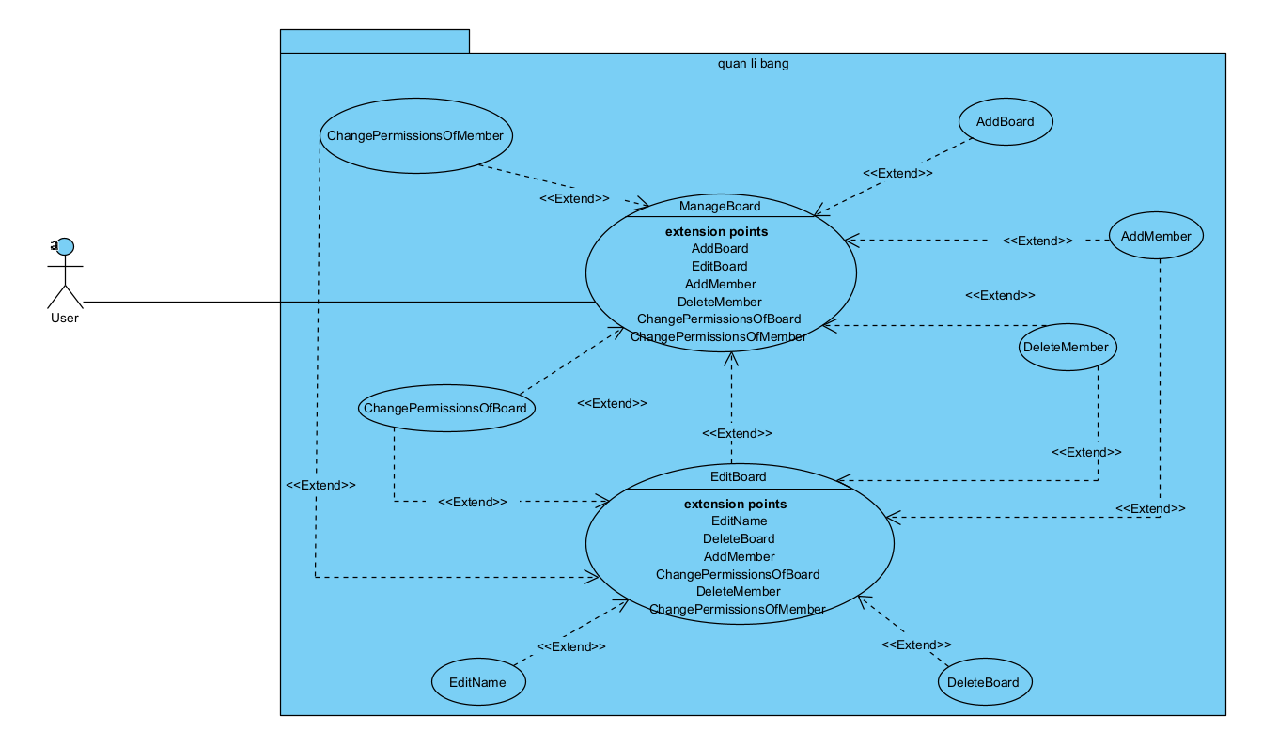

* 1. Tạo bảng

|  |  |
| --- | --- |
| **Tên use case** | **Người dùng tạo bảng** |
| **Tác nhân** | **Người dùng** |
| **Điều kiện trước** | Người dùng đã đăng nhập |
| **Điều kiện sau** | Người dùng tạo bảng thành công |
| **Chuỗi sự kiện chính:**   1. Người dùng đăng nhập vào hệ thống 2. Giao diện trang chủ hiển thị 3. Người dùng click vào ô tạo bảng 4. Giao diện hiện lên với ô nhập tiêu đề , chọn ảnh bìa, chọn quyền hiển thị 5. Người dùng điền thông tin vào và click tạo bảng 6. Giao diện hiện lên bảng vừa mới tạo | |
| **Ngoại lệ:** | |

* 1. Mời thành viên vào bảng

|  |  |
| --- | --- |
| **Tên use case** | **Người dùng mời thành viên vào bảng** |
| **Tác nhân** | **Người dùng** |
| **Điều kiện trước** | Người dùng đã đăng nhập |
| **Điều kiện sau** | Người dùng thêm thành viên thành công |
| **Chuỗi sự kiện chính:**   1. Người dùng đăng nhập vào hệ thống 2. Giao diện trang chủ hiển thị 3. Người dùng click vào bảng công việc cần thêm thành viên 4. Giao diện hiện lên với nút mời thành viên 5. Người dùng click vào nút mời thành viên 6. Giao diện hiện lên ô để điền mail và nút gửi lời mời 7. Người dùng nhập mail của thành viên cần mời và click gửi lời mời | |
| **Ngoại lệ:** | |

* 1. Xoá người dùng khỏi bảng

|  |  |
| --- | --- |
| **Tên use case** | **Người dùng xóa thành viên khỏi bảng** |
| **Tác nhân** | **Người dùng** |
| **Điều kiện trước** | Người dùng đã đăng nhập |
| **Điều kiện sau** | Người dùng xóa thành viên thành công |
| **Chuỗi sự kiện chính:**   1. Người dùng đăng nhập vào hệ thống 2. Giao diện trang chủ hiển thị 3. Người dùng click vào bảng công việc cần xóa thành viên 4. Giao diện đăng nhập hiện lên với danh sách các thành viên 5. Người dùng click vào thành viên cần xóa 6. Giao diện hiện lên với ô xóa thành viên khỏi bảng 7. Người dùng chọn click xóa | |

* 1. Sửa bảng

|  |  |
| --- | --- |
| **Tên use case** | **Người dùng sửa bảng** |
| **Tác nhân** | **Người dùng** |
| **Điều kiện trước** | Người dùng đã đăng nhập |
| **Điều kiện sau** | Người dùng sửa thông tin bảng thành công |
| **Chuỗi sự kiện chính:**   1. Người dùng đăng nhập vào hệ thống 2. Giao diện trang chủ hiển thị 3. Người dùng click vào bảng công việc cần sửa 4. Giao diện hiện lên với nút menu. 5. Người dùng click vào nút menu 6. Giao diện hiện lên với các chức năng thay đổi tên, xóa bảng 7. Người dùng chọn chức năng cần thực hiện | |
| **Ngoại lệ:** | |

* 1. Thay đổi quyền thao tác

|  |  |
| --- | --- |
| **Tên use case** | **Người dùng thay đổi quyền thao tác** |
| **Tác nhân** | **Người dùng** |
| **Điều kiện trước** | Người dùng đã đăng nhập |
| **Điều kiện sau** | Người dùng thay đổi quyền thao tác thành công |
| **Chuỗi sự kiện chính:**   1. Người dùng đăng nhập vào hệ thống 2. Giao diện trang chủ hiển thị 3. Người dùng click vào bảng công việc cần thay đổi 4. Giao diện đăng nhập hiện lên với nút hiển thị không gian làm việc 5. Người dùng click vào nút hiển thị không gian làm việc 6. Giao diện hiện lên với các lựa chọn riêng tư, công khai 7. Người dùng chọn chức năng cần thực hiện | |
| **Ngoại lệ:** | |

* 1. Thay đổi quyền người dùng

|  |  |
| --- | --- |
| **Tên use case** | **Người dùng thay đổi quyền thành viên** |
| **Tác nhân** | **Người dùng** |
| **Điều kiện trước** | Người dùng đã đăng nhập |
| **Điều kiện sau** | Người dùng thay đổi quyền của thành viên thành công |
| **Chuỗi sự kiện chính:**   1. Người dùng đăng nhập vào hệ thống 2. Giao diện trang chủ hiển thị 3. Người dùng click vào bảng công việc cần thay đổi 4. Giao diện đăng nhập hiện lên với danh sách các thành viên 5. Người dùng click vào thành viên cần thay đổi quyền 6. Giao diện hiện lên với ô thay đổi quyền 7. Người dùng chọn ô thay đổi quyền 8. Giao diện hiển thị danh sách các quyền: quản trị viên, bình thường, quan sát viên 9. Người dùng chọn quyền cần thay đổi | |
| **Ngoại lệ:** | |

1. Quản lý danh sách
2. Chức năng quản lý danh sách

|  |  |
| --- | --- |
| Use case | Thêm danh sách |
| Actor | Thành viên |
| Tiền điều kiện | Thành viên đã đăng nhập thành công và đã có một bảng làm việc |
| Hậu điều kiện | Thành viên thêm danh sách làm việc thành công |
| Kịch bản chính | 1. Sau khi đăng nhập thành công, thành viên chọn vào một bảng 2. Giao diện bảng làm việc hiện lên và có ô thêm danh sách 3. Click vào thêm danh sách, nhập tên danh sách và click vào nút Add |
| Ngoại lệ |  |

1. Sửa danh sách làm việc

|  |  |
| --- | --- |
| Use case | Sửa danh sách |
| Actor | Thành viên |
| Tiền điều kiện | Thành viên đã đăng nhập thành công, có một bảng làm việc, có danh sách làm việc |
| Hậu điều kiện | Thành viên sửa danh sách làm việc thành công |
| Kịch bản chính | 1. Sau khi đăng nhập thành công, thành viên chọn vào một bảng 2. Giao diện bảng làm việc hiện lên và danh sách làm việc 3. Click vào danh sách, nhập lại tên danh sách 4. Giao diện hiển thị tên danh sách đã được thay đổi. |
| Ngoại lệ |  |

1. Lưu trữ danh sách

|  |  |
| --- | --- |
| Use case | Lưu trữ danh sách |
| Actor | Thành viên |
| Tiền điều kiện | Thành viên đã đăng nhập thành công, có một bảng làm việc, có danh sách làm việc |
| Hậu điều kiện | Thành viên lưu trữ danh sách làm việc thành công |
| Kịch bản chính | 1. Sau khi đăng nhập thành công, thành viên chọn vào một bảng 2. Giao diện bảng làm việc hiện lên và danh sách làm việc 3. Click vào nút menu ở danh sách và chọn Archive this list 4. Giao diện không hiển thị danh sách đã được lưu trữ. |
| Ngoại lệ |  |

1. Di chuyển danh sách

|  |  |
| --- | --- |
| Use case | Di chuyển danh sách |
| Actor | Thành viên |
| Tiền điều kiện | Thành viên đã đăng nhập thành công, có một bảng làm việc, có ít nhất 2 danh sách làm việc |
| Hậu điều kiện | Thành viên di chuyển danh sách làm việc thành công |
| Kịch bản chính | 1. Sau khi đăng nhập thành công, thành viên chọn vào một bảng 2. Giao diện bảng làm việc hiện lên và danh sách làm việc 3. Click và giữa vào một danh sách và di chuyển sang các vị trí khác. 4. Giao diện thay đổi vị trí danh sách vừa di chuyển |
| Ngoại lệ |  |

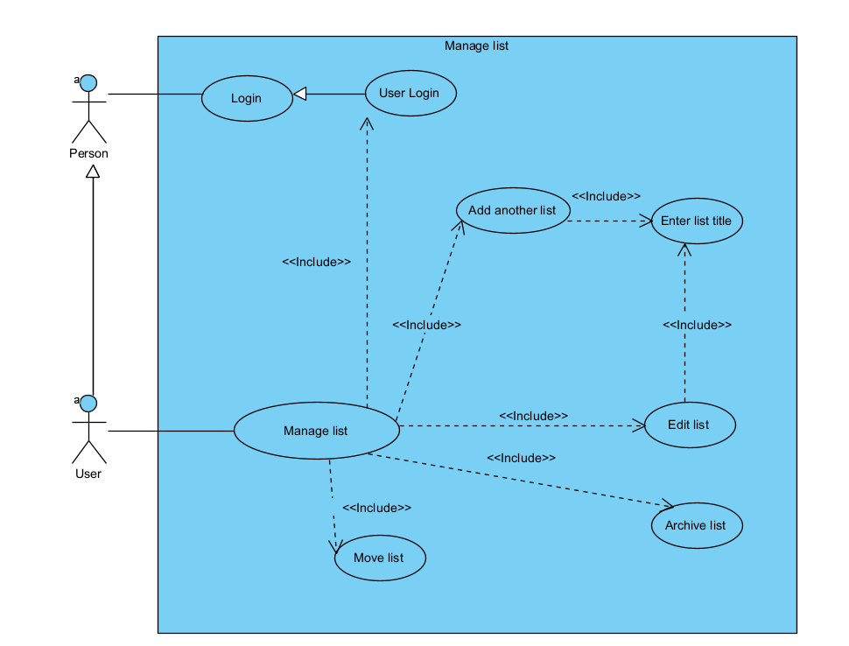

1. Quản lý task

* Người dùng tạo task mới

|  |  |
| --- | --- |
| Tên usecase | Thành viên tạo task |
| Tác nhân chính | Thành viên |
| Điều kiện tiên quyết | Tồn tại 1 bảng, trong bảng tồn tại ít nhất 1 danh sách |
| Hậu điều kiện tiên quyết | Thành viên tạo task thành công, task được lưu vào cơ sở dữ liệu |
| Chuỗi sự kiện | 1.Sau khi đăng nhập thành công thành viên chọn 1 bảng  2.Giao diện bảng hiện lên có các danh sách và ở mỗi danh sách có các nút thêm task  3.thành viên click nút thêm task trong danh sách muốn thêm.  4.Gd thêm task hiện lên  5.thành viên nhập tiêu đề và click thêm task  6.Gd bảng chứa danh sách có thẻ vừa thêm |
| Ngoại lệ |  |

* Thành viên sửa task

|  |  |
| --- | --- |
| Tên usecase | Thành viên sửa task |
| Tác nhân chính | Thành viên |
| Điều kiện tiên quyết | Tồn tại 1 bảng, trong bảng tồn tại ít nhất 1 danh sách , trong danh sách đó có ít nhất 1 task |
| Hậu điều kiện tiên quyết | Thành viên sửa task thành công, task được lưu vào cơ sở dữ liệu |
| Chuỗi sự kiện | 1.Sau khi đăng nhập thành công thành viên chọn 1 bảng  2.Giao diện bảng hiện lên có các danh sách và ở mỗi danh sách có các task và nút thêm task  3.thành viên click vàotask trong danh sách muốn sửa.  4.Gd thêm task hiện lên  5.thành viên nhập tiêu đề và click sửa task  6.Gd bảng chứa danh sách có thẻ vừa sửa |
| Ngoại lệ |  |

* Thành viên lưu trữ task

|  |  |
| --- | --- |
| Tên usecase | Thành viên lưu trữ task |
| Tác nhân chính | Thành viên |
| Điều kiện tiên quyết | Tồn tại 1 bảng, trong bảng tồn tại ít nhất 1 danh sách , trong danh sách đó có ít nhất 1 task |
| Hậu điều kiện tiên quyết | Thành viên xóa task thành công, task được xóa khỏi cơ sở dữ liệu |
| Chuỗi sự kiện | 1.Sau khi đăng nhập thành công thành viên chọn 1 bảng  2.Giao diện bảng hiện lên có các danh sách và ở mỗi danh sách có các task các nút thêm task  3.thành viên chọn task trong danh sách muốn lưu trữ.  4.Gd task hiện lên  5.thành viên chọn lưu trữ và click nút xóa  6.Gd hiện thôn báo xác nhận xóa  7.thành viên click xác nhận.  8.Gd bảng đang thao tác. |
| Ngoại lệ |  |

* Thành viên sửa dealine

|  |  |
| --- | --- |
| Tên usecase | Thành viên sửa dealine |
| Tác nhân chính | Thành viên |
| Điều kiện tiên quyết | Tồn tại 1 bảng, trong bảng tồn tại ít nhất 1 danh sách , trong danh sách đó có ít nhất 1 task |
| Hậu điều kiện tiên quyết | Thành viên sửa dealine thành công, task được lưu cơ sở dữ liệu |
| Chuỗi sự kiện | 1.Sau khi đăng nhập thành công thành viên chọn 1 bảng  2.Giao diện bảng hiện lên có các danh sách và ở mỗi danh sách có các task các nút thêm task  3.thành viên chọn task trong danh sách muốn sửa dealine.  4.Gd task hiện lên  5.thành viên chọn ngày  6.Gd nhập ngày bắt đầu và kết thúc hiện lên  7.thành viên nhập ngày bắt đầu và kết thúc rồi click nút lưu.  8.Gd task sau khi thêm dealine. |
| Ngoại lệ |  |

* Thành viên thêm người được giao việc

|  |  |
| --- | --- |
| Tên usecase | Thành viên thêm người được giao việc |
| Tác nhân chính | Thành viên |
| Điều kiện tiên quyết | Tồn tại 1 bảng, trong bảng tồn tại ít nhất 1 danh sách , trong danh sách đó có ít nhất 1 task |
| Hậu điều kiện tiên quyết | Thành viên thêm người được giao việc , task được lưu cơ sở dữ liệu |
| Chuỗi sự kiện | 1.Sau khi đăng nhập thành công thành viên chọn 1 bảng  2.Giao diện bảng hiện lên có các danh sách và ở mỗi danh sách có các task các nút thêm task  3.thành viên chọn task trong danh sách muốn thêm người được giao việc.  4.Gd task hiện lên  5.thành viên chọn ô thành viên  6.Gd tìm kiếm thành viên  7.thành viên nhập email thành viên cần giao việc và click vào thành viên đó sau khi tìm được.  8.Gd task sau khi thêm người được gai việc. |
| Ngoại lệ |  |

* Thành viên xóa người được giao việc

|  |  |
| --- | --- |
| Tên usecase | Thành viên xóa người được giao việc |
| Tác nhân chính | Thành viên |
| Điều kiện tiên quyết | Tồn tại 1 bảng, trong bảng tồn tại ít nhất 1 danh sách , trong danh sách đó có ít nhất 1 task, trong task đó đã tồn tại người được giao việc |
| Hậu điều kiện tiên quyết | Thành viên xóa task thành công, task được xóa khỏi cơ sở dữ liệu |
| Chuỗi sự kiện | 1.Sau khi đăng nhập thành công thành viên chọn 1 bảng  2.Giao diện bảng hiện lên có các danh sách và ở mỗi danh sách có các task các nút thêm task  3.thành viên chọn task trong danh sách muốn xóa người giao việc.  4.Gd task hiện lên  5.thành viên click vào người đã được giao việc  6.Gd xóa thẻ người đó hiên lên  7.thành viên click nút xóa khỏi thẻ.  8.Gd task sau khi xóa thẻ. |
| Ngoại lệ |  |

* Thành viên thêm ảnh bìa task

|  |  |
| --- | --- |
| Tên usecase | Thành viên thêm ảnh bìa task |
| Tác nhân chính | Thành viên |
| Điều kiện tiên quyết | Tồn tại 1 bảng, trong bảng tồn tại ít nhất 1 danh sách , trong danh sách đó có ít nhất 1 task |
| Hậu điều kiện tiên quyết | Thành viên thêm ảnh bìa task thành công, task được lưu cơ sở dữ liệu |
| Chuỗi sự kiện | 1.Sau khi đăng nhập thành công thành viên chọn 1 bảng  2.Giao diện bảng hiện lên có các danh sách và ở mỗi danh sách có các task các nút thêm task  3.thành viên chọn task trong danh sách muốn thêm ảnh bìa.  4.Gd task hiện lên  5.thành viên chọn thêm ảnh bìa  6.Gd ảnh bìa mẫu ,tải ảnh lên .  7.thành viên chọn ảnh bìa rồi lưu.  8.Gd bảng chứa danh sách có task sau khi thêm ảnh bìa. |
| Ngoại lệ |  |

* Thành viên xóa ảnh bìa

|  |  |
| --- | --- |
| Tên usecase | Thành viên xóa ảnh bìa task |
| Tác nhân chính | Thành viên |
| Điều kiện tiên quyết | Tồn tại 1 bảng, trong bảng tồn tại ít nhất 1 danh sách , trong danh sách đó có ít nhất 1 task |
| Hậu điều kiện tiên quyết | Thành viên xóa ảnh bìa task thành công, task được lưu cơ sở dữ liệu |
| Chuỗi sự kiện | 1.Sau khi đăng nhập thành công thành viên chọn 1 bảng  2.Giao diện bảng hiện lên có các danh sách và ở mỗi danh sách có các task các nút thêm task  3.thành viên chọn task trong danh sách muốn thêm ảnh bìa.  4.Gd task hiện lên  5.thành viên chọn thay đổi ảnh bìa  6.Gd ảnh bìa mẫu ,tải ảnh lên .  7.thành viên chọn xóa ảnh bìa rồi lưu.  8.Gd bảng chứa danh sách có task sau khi xóa ảnh bìa. |
| Ngoại lệ |  |

* Thành viên di chuyển task đến danh sách khác

|  |  |
| --- | --- |
| Tên usecase | Thành viên di chuyển task đến danh sách khác , bảng khác |
| Tác nhân chính | Thành viên |
| Điều kiện tiên quyết | Tồn tại ít nhất 1 bảng, trong bảng tồn tại ít nhất 2 danh sách , trong danh sách đó có ít nhất 1 task |
| Hậu điều kiện tiên quyết | Thành viên di chuyển task thành công, task được lưu cơ sở dữ liệu |
| Chuỗi sự kiện | 1.Sau khi đăng nhập thành công thành viên chọn 1 bảng  2.Giao diện bảng hiện lên có các danh sách và ở mỗi danh sách có các task các nút thêm task  3.thành viên chọn task trong danh sách muốn di chuyển.  4.Gd task hiện lên  5.thành viên chọn Di chuyển  6.Gd nhạp thông tin danh sách , bảng muốn di chuyển đến .  7.thành viên nhập thông tin rồi click nút chuyển.  8.Gd bảng chứa danh sách có task vừa chuyển đi. |
| Ngoại lệ |  |

* Thành viên di chuyển task trong bảng bằng kéo chuột

|  |  |
| --- | --- |
| Tên usecase | Thành viên di chuyển task đến danh sách khác trong bảng |
| Tác nhân chính | Thành viên |
| Điều kiện tiên quyết | Tồn tại ít nhất 1 bảng, trong bảng tồn tại ít nhất 2 danh sách , trong danh sách đó có ít nhất 1 task |
| Hậu điều kiện tiên quyết | Thành viên di chuyển task thành công, task được lưu cơ sở dữ liệu |
| Chuỗi sự kiện | 1.Sau khi đăng nhập thành công thành viên chọn 1 bảng  2.Giao diện bảng hiện lên có các danh sách và ở mỗi danh sách có các task các nút thêm task  3.thành viên nhấn giữ chuột vào task và di đến danh sách muốn chuyển  8.Gd bảng chứa danh sách có task vừa chuyển . |
| Ngoại lệ |  |

1. Biểu đồ lớp phân tích